

*** Yaourts aux fraises tagada ®***

Ingrédients pour 6 grands pots :
* 650ml de lait
* 1 yaourt nature
* 100g de fraises tagada®
1) Faites chauffez doucement le lait avec les tagada sans faire bouillir. Les bonbons vont fondre tranquillement.
2) Filtrez à l'aide d'un chinois et laissez refroidir totalement (sinon le lait tourne)
3) Ajoutez un yaourt et mélangez bien.
4) Versez dans les pots et mettez en marche la yaourtière pendant 10 heures environ, puis réfrigérez quelques heures.
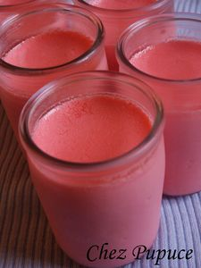
chez pupuce http://www.recettesdepupuce.canalblog.com

